<Project Name>
Documento di Architettura

Version <2.0>
Revision History
Date | Version | Description | Author
<21/04/2013> | <1.0> | <documentazione sull’architettura del Sistema, deployment e data model> | <Gruppo Rosso>
<22/04/2013> | <2.0> | <Revisione architettura fisica> | <Gruppo Rosso>

Sommario
1. Introduzione 3
1.1 Scopo 3
2. Architettura Fisica 3
3. Architettura Logica 4
3.1 Descrizione Generale 4
3.2 Layers 5
3.2.1 Presentation Layer 5
3.2.2 Business Layer 5
3.2.3 Data Layer 5
3.3 Tecnologie Utilizzate 6
4. Modello Dati 6
4.1 Modello Entità-Relazione 6
4.2 Modello Logico 7
4.3 Tabelle del DataBase 8

Software Architecture Document

Introduzione

Scopo
Questo documento fornisce una panoramica dell'architettura globale del Sistema, descrivendo le principali scelte riguardanti l’architettura logica, la struttura fisica e il modello dati.

Architettura Fisica

La suddivisione dell’architettura del sistema in Layer disaccoppiati grazie all’utilizzo di interfacce consente il deployment del sistema su web server distinti per garantire maggiore robustezza, modularità e scalabilità. Il Data Layer viene deployato su un server diverso rispetto al Presentation Layer e al Server in cui sono localizzati i Web Services, affinchè le risorse siano dislocate in posti diversi rispetto a chi le utilizza. L’accesso ai dati da parte del WebServer avviene tramite una comunicazione Tcp/ip. Il Presentation Layer è deployato su un server distinto rispetto ai Web Services utilizzando il protocollo SOAP, ciò consente di gestire l’interoperabilità tra sistemi anche eterogenei tra loro, per garantire una futura scalabilità. Quindi occorrono tre macchine sulle quali deployare i tre layer separatamente, in modo tale da separare il front end dell’applicazione dal singolo servizio e quest’ultimo dalle risorse fisiche del database. Due moduli war, uno associato al livello di presentation e uno associato al livello di web services permetteranno di implementare tale modello fisico. Il database può essere installato su una macchina separatamente, al quale si accede tramite l’indirizzo ip e la porta 1521 assegnate all’interno della rete di appartenenza.

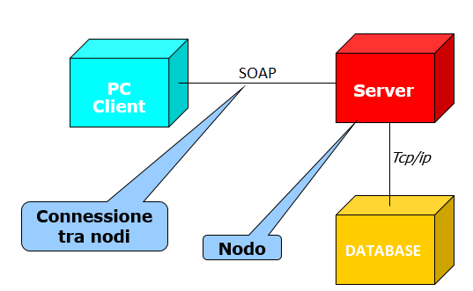

Architettura Logica

Descrizione Generale
L’architettura di alto livello del Sistema è composta da tre diversi layer: il Presentation Layer, il Business Layer e il Data Layer.
I processi di Trasmissione e Ricezione per le notizie batch sono esterni al sistema e sono gestite tramite uno scheduler che utilizza il framework Quartz. Tale framework consente di eseguire i processi con un periodo prefissato, comunicando con il Data Layer dell’applicazione e in particolare con il DAO.
Il processo Trasmissione consente di trasferire le notizie dal DB verso un’apposita directory dopo un’opportuna validazione del formato. L’oggetto Ricezione si occupa invece di prelevare le notizie inviate da un Fornitore esterno al sistema e renderle persistenti dopo la validazione.

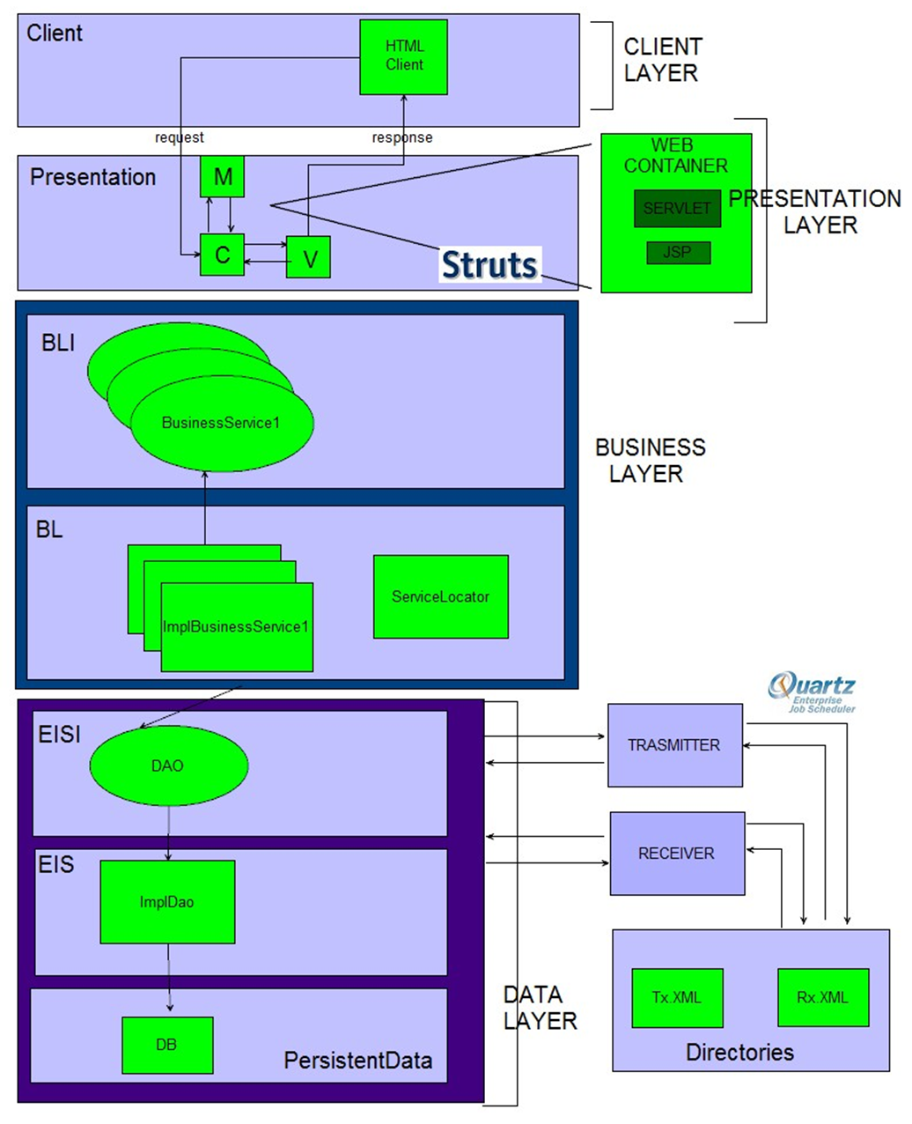

Layers

Presentation Layer

Il Presentation Layer genera delle pagine web dinamiche in base ai dati forniti in input dal client che vengono interpretati e passati al Business Layer. I contenuti dinamici sono creati grazie alla realizzazione, a questo livello, di un pattern MVC (Model View Controller) che utilizza Servlet e JSP.
Il Controller ricevendo le richieste HTML dal Client, le inoltra alle Servlet di competenza, che utilizzando il Model accede alla logica di Business dell’applicazione richiamando il Web Service appropriato. La risposta, gestita dal Controller, viene inoltrata alla View che permette la visualizzazione al Client.
Dopo aver valutato varie tecnologie si è scelto di utilizzare il framework opensource Struts per implementare il design pattern Model View Controller. Tale frame work garantisce modularità, riusabilità, manutenibilità e rapidità di sviluppo in quanto l’applicazione, costituita da livelli logici distinti, consente di scrivere codice modulare, riutilizzabile e sviluppabile in parallelo.
In questo layer viene anche gestito il controllo sui dati inseriti e sui permessi di un utente per compiere delle funzionalità.
Il Presentation Layer viene implementato su Web Server Apache Tomcat versione 6.

Business Layer
Tra i Web Services che verranno implementati nell’architettura, GestioneLogin e GestioneAccount si occupano dell’accesso dell’utente al sistema, della creazione/modifica di nuovi account e dei relativi controlli utilizzando le informazioni nel Data Layer.
Il Web Service GestioneNotizia implementa la logica per l’inserimento, la modifica oppure la cancellazione delle notizie.

Ogni Web Services indicato prevederà un oggetto Validator che si occupa dei controlli sui dati inseriti e sui permessi di un utente per compiere delle funzionalità.

In tale Layer viene inserito un oggetto Service Locator per il caricamento univoco dei file di configurazione relativi ai vari servizi da implementare e per la gestione della lingua dei messaggi di errore allo startup.

È previsto un Business Layer Interface per disaccoppiare il Front-End dell’applicazione con il Business Layer.

Data Layer

Il Data Layer è il punto d’accesso alle risorse utilizzate. Al suo interno un ruolo importante viene ricoperto dal Data Access Object (DAO) il quale richiamando le Stored Procedures implementate in Oracle PLSQL gestisce la persistenza dei dati.
Il Database relazionale è realizzato in Oracle DataBase 11g e fornisce ai Layer superiori i dati necessari per elaborare le risposte da fornire al client.
Anche in tale Layer è prevista una interfaccia per disaccoppiare il livello di Business Logic dalle risorse del sistema.

Tecnologie Utilizzate

L’architettura del sistema rispetta la specifica JavaEE.

Di seguito vengono riportate le tecnologie utilizzate:

Web Server: Apache Tomcat versione 6.0
Web Services con teconologia Apache Axis2 1.6.
Database: Oracle 11g.
Receiver e Transmitter: Framework Quartz.
Log: Log4j logger
Presentation: Apache Struts 2.3 per Web App
Gestione Lingue: Framework Internazionalizzazione e localizzazione (i18n).
Test: JUnit

Modello Dati

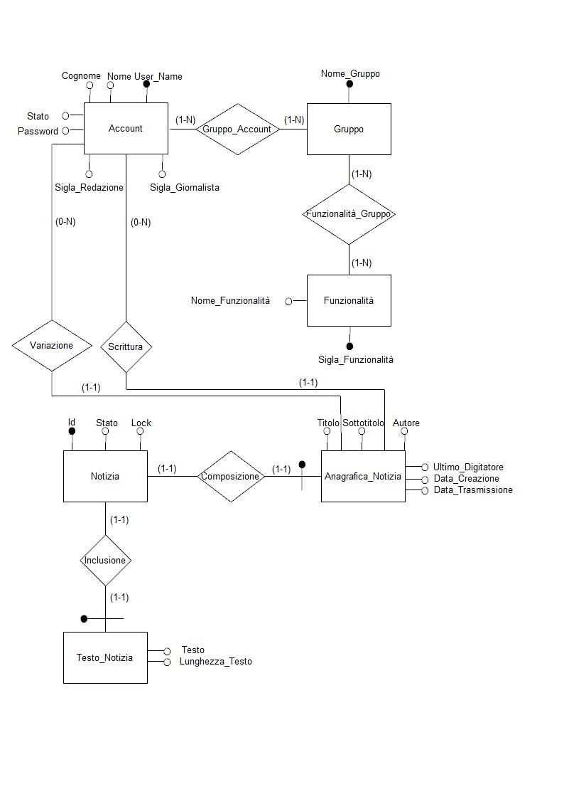
Modello Entità-Relazione

Rispetto alle specifiche del progetto si è deciso di apportare le seguenti modifiche:
- Aggiunta la relazione Gruppo_Account in quanto è necessario tener traccia di eventuali account appartenenti ad entrambi i gruppi (Giornalista e Amministratore).
- Aggiunta dell’attributo Stato all’entità Account per tener traccia di eventuali account cancellati logicamente.
- Aggiunta dell’attributo Id all’entità Notizia, il quale rappresenta la chiave primaria.

Modello Logico

Viene di seguito riportato il modello logico del database:

Account(Username, Nome,Cognome,Stato,Password,Sigla_Redazione,Sigla_Giornalista)
Gruppo_Account(Username, Nome_Gruppo)
Gruppo(Nome_Gruppo)
Funzionalità_Gruppo(Nome_Gruppo, Sigla_Funzonalità)
Funzionalità (Sigla_Funzionalità, Nome_Funzionalità)
Notizia (Id, Stato, lock, Testo, Lunghezza_Testo, Titolo, Sottotitolo,Autore,Ultimo_Digitatore, Data_Creazione, Data_Trasmissione)

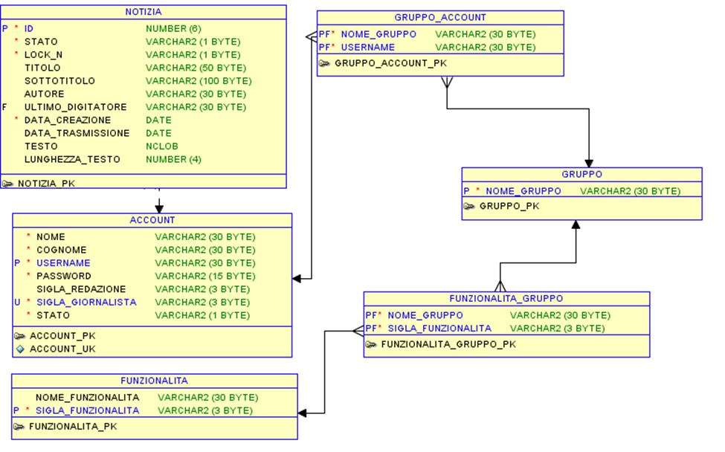

Tabelle

Vengono di seguito riportate le tabelle presenti nel database:

- ACCOUNT

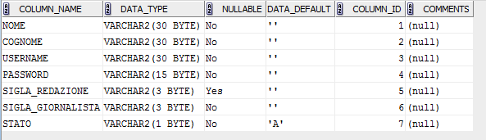

- GRUPPO

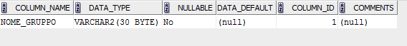

- GRUPPO_ACCOUNT

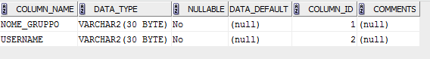

- FUNZIONALITA’

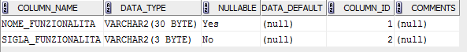

- FUNZIONALITA_GRUPPO

- NOTIZIA

